**Scheikunde 1** Lijst met Scheikundige Stoffen

|  |  |
| --- | --- |
| **Stof** | **Afkorting** |
| kalium | K |
| natrium | Na |
| zilver | Ag |
| barium | Ba |
| calcium | Ca |
| koper | Cu |
| ijzer | Fe |
| magnesium | Mg |
| lood | Pb |
| kwik | Hg |
| waterstof | H |
| Zink | Zn |
| aluminium | Al |
| fluoride | F |
| Chloride | Cl |
| bromide | Br |
| jodide | I |
| nitraat | NO |
| oxide | O |
| sulfide | S |
| carbonaat | CO |
| fosfaat | PO |

Periodiek stelsel

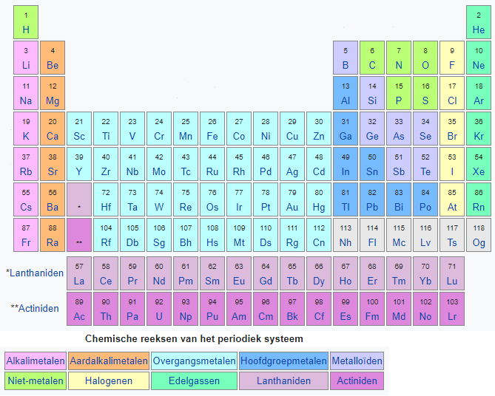

In het periodiek stelsel staan alle scheikundige stoffen. Door stoffen aan elkaar te plakken ontstaan er weer nieuwe stoffen. Bijvoorbeeld: twee H’s (waterstof) + 1 O (Oxide) = H2O, dit is water!

Alle scheikundige stoffen zijn opgedeeld in groepen (chemische reeksen). Kijk maar naar alle kleurtjes!

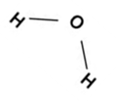



**Opdracht 3**: Kan jij jouw naam maken met de letters van de afkortingen? Of een leuk woord?

**Opdracht 4**: kan jij alle stoffen bij de afkortingen onthouden? Wat is je record? Gebruik een blaadje om een rijtje af te dekken en overhoor jezelf!

**Opdracht 1**: Kan jij alle afkortingen uit de lijst in het periodiek stelsel vinden?

**Opdracht 2**: Welke stoffen zitten in de groep bij de edelgassen?